Sådan opretter du trådløs forbindelse til en projektor fra din pc eller surface
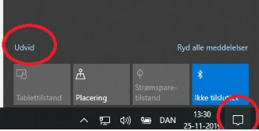
- Åben menuen nede i højre hjørne af din skærm
- Hvis du kun har fire ikoner at vælge imellem så tryk på udvid
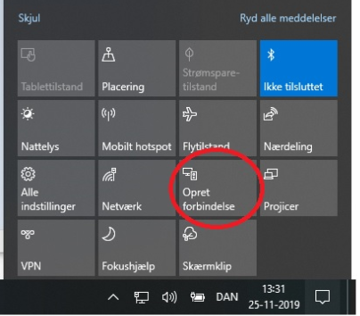
- Tryk på opret forbindelse. (ikoner står ikke nødvendigvis i samme rækkefølge på din pc, som på det viste billede)
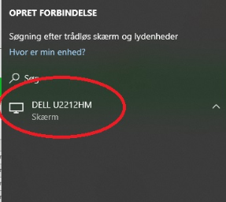
- Vælg den projektor du vil oprette forbindelse til. (den har det samme navn som det lokale du er i)

